附件2：

南京工业大学教育教学改革
研究课题立项申报书

课题名称： 基于信息化平台的科研成果管理
模式的比较研究
课题推荐类别： □重点 □一般
课题指南编号： 四
课题主持人： 杭兰旅 孙宇
部门（公章）：
联系电话： 13813012073
申请日期：

南京工业大学教学事务部制

填 写 要 求

1．课题名称应简明、准确。
2．课题类别系指重点或一般。
3．每个课题主持人不超过2人。
4．立项依据、研究方案、已有基础和完成条件、预期成果、完成时间的填写，要简明、准确、扼要。
5．有关外文缩写，须注明完整词序及中文含义。
6．申报书须用A4纸，小4号字，双面打印。左侧装订成册。申请表格式及内容与样表一致。本表封面之上不得另加其他封面。
7．申请表一式3份。相关证明材料一式1份（按序装订）。
8．除样书外，其他材料可提供复印件。

主持人  姓 名 |  | 杭兰旅/ 孙宇 | 性 别 | 女/ 男 | 年 龄 | 30/ 48
行政职务 |  | 职员/ 党委副书记 | 专业技术  职务 | 助理研究员 /副教授 | 从事学科 | 物流管理/企业管理
E—mail |  | hanglanlv@163.com sunyu@njtech.edu.cn |  |  | 手机号 | 13813012073 13776671999
项目组主要成员（不含主持人） | 姓 名 | 专业  技术职务 | 工 作 单 位 |  | 从事学科 | 项目组中的  分 工
项目组主要成员（不含主持人） | 樊树海 | 教授 | 经管学院工业工程系 |  | 工业工程 | 框架设计
项目组主要成员（不含主持人） | 吴斌 | 副教授 | 经管学院工业工程系 |  | 工业工程 | 基础实验设计
项目组主要成员（不含主持人） | 赵柳榕 | 讲师 | 经管学管理科学与信息工程系 |  | 信息管理与信息系统 | 基础实验设计
项目组主要成员（不含主持人） | 王玉平 | 实验师 | 经管学院院办 |  | 实验数据摘录 | 试验设备与维护

注：项目主持人不超过2人

课题研究的目标与解决的主要问题
目标：
组织立项和实施建设双重任务是保障科学研究的重要支撑力量。2014年6月9日，习近平主席在中国科学院第十七次院士大会上指出“科技是国家强盛之基，创新是民族进步之魂”，对科学技术在当前经济社会发展中的重要作用做出了充分肯定。高等院校作为国家的技术创新的源泉地，是实现技术创新和高新技术产业化的生力军。高校的科研成果管理是指按照科学技术和高等教育发展规律和管理学原理，为实现既定目标，对高校科研活动的人、材、物、时间、信息和效果进行计划、组织、控制、总结，是科研项目达到最高完成度的一种组织活动（薛天翔，1988）。从科研成果管理的目标来看，其兼具着组织新项目立项和实施以及建设具有创造力的科研队伍、科研机构的双重任务，是保障科学研究的重要支撑力量。
全面政策系统是促进科学研究的有效手段。国外对于科研成果管理的相关研究则主要聚焦于科技政策方面所存在的问题。其中，Smits等（1995）认为科技评估政策对于推动科学技术发展具有重要作用，政府在制定相关政策时应当充分考虑。Hahn，Yoon-Hwan（1999）认为科技政策的制定应当充分考量技术研发和推广政策之间是否能够有效结合或者结合是否紧密，并提出构建全面的科技政策系统是促进科技研发和科技推广协调发展的有效手段。
解决的主要问题：
（1）我国高校科研成果管理现状分析（我国高校科研成果管理体制问题及其成因）
首先，从微观视角，对我国高校科研成果管理的内容进行梳理、分析，探究当前我国高校科研成果管理的主要内容。同时，利用归纳分析法，从更为宏观的角度探析当前我国高校科研成果管理的特点，为进行更为深入的研究奠定坚实的基础。在对高校科研成果管理的内容及特点进行分析的基础上，分析当前制约我国高校科研成果管理迈上更高台阶的相关影响因素，并对当前科研成果管理模式中所存在的问题进行初步探析。
- 发达国家高校科研成果管理现状分析（发达国家高校科研成果管理模式与经验）
当前，诸如英国、美国等发达国家的高校科研成果管理模式相对更为成熟，对于我国高校科研成果管理模式改革具有一定的借鉴意义，同时其所存在的问题也是我国高校科研成果管理模式改革进程中应当规避的问题所在。因此，本研究将选取包括英国、美国等在内的几个发达国家为研究对象，厘清其高校科研成果管理模式的发展思路。在此基础上，进一步深入分析其高校科研成果管理模式的先进之处及亟待改进之处。
- 国内外高校科研成果管理现状对比分析
研究发达国家高校科研成果管理模式的目的在于为我国高校科研成果管理改革提供经验借鉴。因此，本研究将在对我国高校科研成果管理现状以及发达国家高校科研成果管理现状研究的基础之上，对其进行对比分析。通过对比，发现我国高校科研成果管理模式中有待改进及完善之处，为进一步实施高校科研成果管理改革引领方向。同时，在对比中，找出我国高校科研成果管理模式中的特色及优势所在，为进一步推动高校科学技术研究及创新发挥作用。
- 我国高校科研成果管理模式改革的对策建议
通过上述分析，在对我国高校科研成果管理现状以及国内外高校科研成果管理现状的对比分析的基础之上，汲取国外高校科研成果管理模式的优势，并结合我国高校科学技术研究的特征，针对性的提出适用于我国高校科研成果管理改革的对策建议。

课题研究在国内外同一领域的现状与趋势分析
现状：
国内对于科研成果管理的相关研究主要集中在以下四个方面：（1）介绍高校科研成果管理体制研究。谢安邦（2006）以及余应鸿（2008）着重研究了体制的弊端，并指出加强过程管理，建立科学的科研成果管理体制的必要性。羊守森（2011）则主要对人才管理进行了研究，认为应该使人才资源配置市场化，改革、完善人才的竞争、激励机制。（2）政府在科研成果管理中的作用研究。赵振军（2008）认为行政本位的科研体制以及由此发展而来的行政评审制度是科研经费难以最大限度的用在科研活动上的根本原因。李新男（2011）以及郭雷（2011）则指出针对当前科研成果管理体制中的弊端，应当通过改革的形式予以解决；（3）高校科研成果管理工作的激励机制研究（毛维静，2006；杭国荣，2011；冯春贵和黄兵，2014）。（4）通过对比国内外高校科研成果管理的现状，提出了发达国家高校科研成果管理经验对于我国的启示。如刘俊峰等（2009）通过对比发现我国高校科研成果管理面临的困境主要表现在教学与科研不能相互支撑、尚未形成完善的科研评价体系以及学科交叉的科研团队建设不足等方面，并结合发达国家的科研成果管理现状提出了政策建议。宋鸿雁（2012）对比了英美两国的高校科研成果管理模式，为我国改革高校科研成果管理机制提供了经验借鉴。此外，还有部分学者从创新的角度、科学发展观的角度对科研成果管理体制的相关问题进行研究（陈劲，2011；冯杰等，2011；张小红等，2011）。
从上述研究现状来看，不管是国内还是国外，都尚未构建成熟、完善的科研成果管理框架，都有待进一步的深化。其中，一个共性的问题在于目前的研究视角往往都局限于体制方面，而未能从更为宏观的角度对科研成果管理体制改革问题进行深入研究。
趋势：
信息化校园建设随着技术的发展在各高校盛行，中国很多高校都建设各种管理信息系统开展工作。高校的科研成果管理系统也正在慢慢与信息化接轨，本文通过建立网络端口，后台数据整理，创造解决科研成果汇总及归类的处理平台，设计信息化管理平台板块，使得高校在科研成果归档数据库更加信息化。

课题研究的重点
研究的重点难点所在
（1）搜集我国高校的主流科研成果管理方案，对其内容、特点等进行深入分析，初步探究我国当前的高校科研成果管理模式中的问题所在，明确制约科学技术研究及创新工作开展的相关因素。这是本研究的基础性工作，也是本研究的重点所在。
（2）搜集发达国家主流的高校科研成果管理方案，厘清其思路，详细分析其科研成果管理模式中对于高校科学技术研究及创新工作的推动因素及制约因素，为我国高校科研成果管理改革提供经验借鉴。这是本研究的难点所在。
（3）对比国内外高校科研成果管理模式，系统性探究当前我国高校科研成果管理模式中所存在的问题，并挖掘当前我国高校科研成果管理中的特色及优势，为我国实施高校科研成果管理改革指引方向。这是本研究的难点及重点。
课题研究的创新点
创新之处：
（1）本研究将系统研究国内外高校科研成果管理模式。在对比国内及发达国家高校科研成果管理的内容、特点等相关方面的基础上，系统研究国内外主流的高校科研成果管理模式。
（2）利用博弈方法，对当前我国高校科研成果管理模式弊端的形成机制进行研究；通过对比归纳等技术手段，对我国现行的高校科研成果管理模式的优势及特色等进行系统性的研究。同时，对所存在的问题进行系统性的论述。
（3）综合以上研究结果，提出更具系统性、针对性的的我国高校科研成果管理模式改革的对策建议。

课题研究的方案设计（包括研究思路、方法和时间安排）
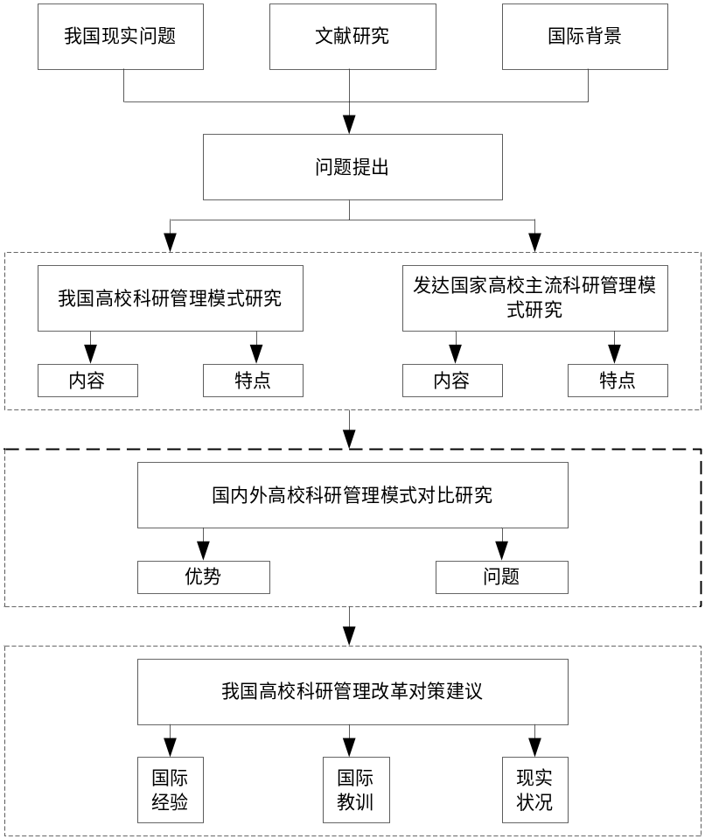
图1 本课题的研究思路示意图
研究方法：
（1）文献研究法：广泛查阅国内外文献资料，充分了解国内及国外高校科研成果管理研究现状，掌握国内外最新的前沿研究动态。
（2）比较与归纳：比较分析现有国内外高校科研成果管理研究，为本课题研究奠定基础；比较分析发达国家较为成熟的高校科研成果管理模式以及我国现行的高校科研成果管理模式，对如何改进和完善我国的科研成果管理模式提供有价值的参考。
（3）博弈分析法：分析当前我国现行高校科研成果管理模式的弊端的形成机制，并为建立更为完善的激励机制提供理论借鉴。
研究计划安排：
（1）2017.10-2018.01：在现有收集到的国内外相关领域研究成果基础上，进一步查阅国内外高校科研成果管理模式研究的最新动态，并对这些研究成果进行综述和分析，进而在上述工作基础上完成国内外高校科研成果管理现状的梳理和分析。
（2）2018.01-2018.04：在第一阶段研究成果基础上，对比分析国内外高校科研成果管理模式，研究当前我国高校科研成果管理模式存在的问题及优势所在，为提出我国高校科研成果管理改革提供理论支撑及经验借鉴。
（3）2018.05-2018.07：在前两阶段研究的基础上，提出我国高校科研成果管理模式改革的对策建议。总结项目的研究成果，结题。
课题研究的预期成果及其形式
1、发表相关论文2篇以上；
2、将这个平台投放到学院运行；
3、将运行与维护结合，。

课题研究的实践意义与推广价值
实践意义
科技政策的制定应当充分考量技术研发和推广政策之间是否能够有效结合或者结合是否紧密，并提出构建全面的科技政策系统是促进科技研发和科技推广协调发展的有效手段。在我国高校科研成果管理的内容、特点等方面的现状进行分析的基础上，探析当前我国高校科研成果管理方面存在的问题，并分析这些问题的形成机制以及相关影响因素；利用对比分析法，厘清发达国家先进的高校科研成果管理模式的思路，通过对比找出我国高校科研成果管理模式当前存在问题的症结所在，并通过借鉴国外先进的管理经验，提出我国高校科研成果管理模式的改革对策。

推广价值
在对我国高校科研成果管理现状以及国内外高校科研成果管理现状的对比分析的基础之上，汲取国外高校科研成果管理模式的优势，并结合我国高校科学技术研究的特征，针对性的提出适用于我国高校科研成果管理改革的对策建议。

课题研究基础和保证措施
研究基础
（1）南京工业大学图书馆拥有丰富的网上资源、先进的资料查询系统、电子阅览室及图书馆文献检索服务中心，学校购买了Elesiver、Springer、Web of Science、Wiley Online Library数据库、学术期刊网、万方数据库、维普中文科技期刊数据库等论文和资料网络数据库，能够为本项目的有效实施提供良好的文献资料保障。
（2）课题主持人从事科研成果管理工作3年，积累了一定经验。
（3）课题组成员都是有着强烈的积极创新意愿和充足的科研能力。
（4）对本课题的一些相关研究，已投稿1篇相关研究论文。
保证措施
（1）加强科研成果管理，提供制度保障。
（2）提供建设经费，给予财力支持。
申报学院（部处）意见：

学院（部处）（盖章）： 分管院（部处）长签字：
年 月 日

